יובל בן דרור – יחס מיוחד
סינגל רביעי ואחרון מתוך אלבום הבכורה "תשומת לב"
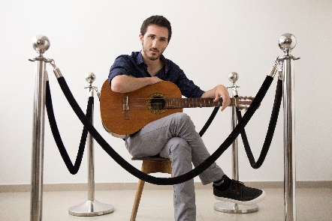
יובל בן דרור כותב שירים מגיל 8. את כל ילדותו והתבגרותו חווה במקביל לכתיבת שירים על חייו - מאות מהם. כיום, בן 23, בן דרור, מגדיר את הסגנון שלו כ"רוק בריטי בעברית". את דרכו כמוזיקאי פעיל הוא התחיל לפני כשנה וכבר הספיק לצבור קהל אוהד ברשתות החברתיות שליווה אותו בהופעות ברחבי הארץ בירושלים, תל אביב וחיפה. את החשיפה הראשונה לכתיבה שלו קיבל תחילה דרך תרגומים שכתב לשירים לועזיים שזכו להצלחה נרחבת ברשת (תרגומו לשיר "Valerie" של איימי ויינהאוס אף שודר בתוכנית "הצינור" בערוץ 10) ולאחר מכן דרך שיריו המקוריים שלוו בקליפים מושקעים, ומיני-אלבום הבכורה שיצא בפברואר 2018 - "תשומת לב".
"יחס מיוחד" הוא הדובדבן שבקצפת - הסינגל האחרון מתוך אלבום הבכורה. בן דרור - "השיר הזה, שהוא גם הפייבוריט שלי מהאלבום, הוא השיר היחיד בו שנכתב מתוך אובססיה. במשך חודשים ארוכים היה רק דבר אחד שהעסיק לי את הראש – הבחורה שהפכתי, למרבה הצער, לידיד הכי טוב שלה. סוגיית הFriendzone הפכה להיות בדיחה באינטרנט, אבל כל מי שחווה אותה על בשרו יודע שזה עסק רציני לחלוטין, שיכול להרים אותך לשמיים ולהפיל אותך לקרשים בהפרש של כמה דקות, כל יום מחדש. השיר הזה מוקדש לכל מי שאי פעם חווה את ההרגשה הזאת."
אגב, במקרה הזה, בסוף היא כן נפלה ברשת...
האזנה נעימה!

פרטי קשר:
DanaGurMusic2@gmail.com
058-5456630

